Bundesgymnasium und Sportrealgymnasium

(HIB) Saalfelden

Speiseplan vom 20. – 24.1.2020

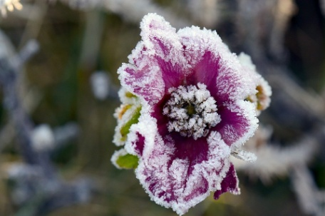

MONTAG
Frühstücksbuffet
Mittagessen: Suppe, Surschopf, Püree, Salatbuffet, Pfirsichcreme
Vege: Kartoffel-Kürbis-Rösti mit Frischkäse
Abendessen: Kaiserschmarrn mit Apfelmus

DIENSTAG

Frühstücksbuffet
Mittagessen: Suppe, Penne mit pikanter Linsen-Tomaten-Sauce, Parmesan, Salatbuffet, Eisroulade
Abendessen: Fleischstrudel mit Chili-Kräuter-Joghurt, Salat
Vege: Gemüsestrudel

MITTWOCH

Frühstücksbuffet
Mittagessen: Suppe, Rindsbraten, Kroketten, Blaukraut, Salatbuffet, Schokopudding
Vege: Rollgerstl-Risotto mit Zitronen-Lauch-Sauce
Abendessen: Knoblauchspaghetti, Salat

DONNERSTAG
Frühstücksbuffet
Mittagessen: Suppe, Schinkenpizza, Salatbuffet, Lambadaschnitte
Vege: Ruccolapizza
Abendessen: Grießbrei mit Zimtzucker, Brot, Landjäger, Senf

FREITAG
Frühstücksbuffet
Mittagessen: Suppe, Spare rips, Wedges, Salatbuffet, Orangen-Ananas-Salat
Vege: Frühlingsrolle mit Wok-Gemüse

Guten Appetit! Änderungen vorbehalten!

*Für Informationen über allergene Stoffe wenden Sie sich bitte an unsere geschulten Mitarbeiter!

